姓 名 | 史婷梅 | 性 别 |  | 女 |  | 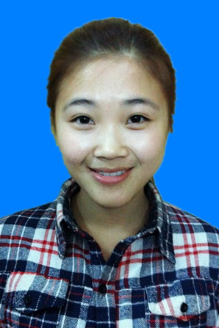
民 族 | 汉 族 | 籍 贯 |  | 江苏
出生日期 | 1991.08.09 | 政治面貌 |  | 团员
学 历 | 本科 | 身 高 |  | 160CM
专 业 | 市场营销 | 健康情况 |  | 健康
毕业院校 | 南京工程学院 |  |  |  | 邮 编 | 210000
联系电话 | 15951753245 |  | 邮 箱 |  | shi_may@yahoo.cn
个人技能 | 1．熟练掌握word、excel等office软件。  2. 熟练的交际英语，已通过全国英语四级。  3. 喜欢唱歌，跳舞等
社会实践经历 | 大一，曾在南京江宁百创公司兼职过，主要是专门负责在大学校园做宣传工作，并招学生。  家中是做生意的，所以每年寒暑假，都会在家中帮忙，多多少少也有点经验了。  还有搞过上门销售，很多挑战，让我也成长了很多。
相关课程 | 市场营销学、会计学、电子商务、商务谈判与推销技巧、电力市场营销、管理学等。
自我介绍 | 我是一个做事认真负责，性格外向，乐于助人，学习认真，喜欢运动的女生；因为自己家里本身就是做生意的，所以大学学了市场营销这个专业，虽然还没有什么工作经验，但是从小就在家里帮忙做生意，对于怎么服务顾客，怎么推销商品，还是有一点经验的。大学里面，也有过兼职，主要是帮百创会计招学员，我通过发传单等形式，成功的招到了十几个学生，虽然不多，但毕竟是第一次，我相信我可以做到更好。  大学里面有当过宣传委，体育委，还有做过室长，小组组长，我不敢说自己是个成功的leader，但我敢说自己是个认真负责，今日事今日毕的人。  我的兴趣主要是唱歌、学英语、做运动。我从大二开始养成了每天花一小时做运动的习惯，冬天依旧坚持，是一个有毅力，有耐心的人，从刚开始的简单压腿，到现在轻松的劈叉，同学都佩服我的毅力，相信我的这份毅力在工作岗位上会有更好的体现。在英语方面，英语通过四级，正在努力六级，另外我有异国的朋友，每天都会花一些时间来交流，提高我的口语能力。

